Με ιδιαίτερη επιτυχία ολοκληρώθηκε το Φεστιβάλ–Συνέδριο Σύγχρονης Μουσικής στο Πολιτιστικό και Συνεδριακό Κέντρο Ηρακλείου, σε συνδιοργάνωση με το Τμήμα Μουσικών Σπουδών του ΕΚΠΑ – ένα διήμερο έρευνας, διαλόγου και σύγχρονης δημιουργίας
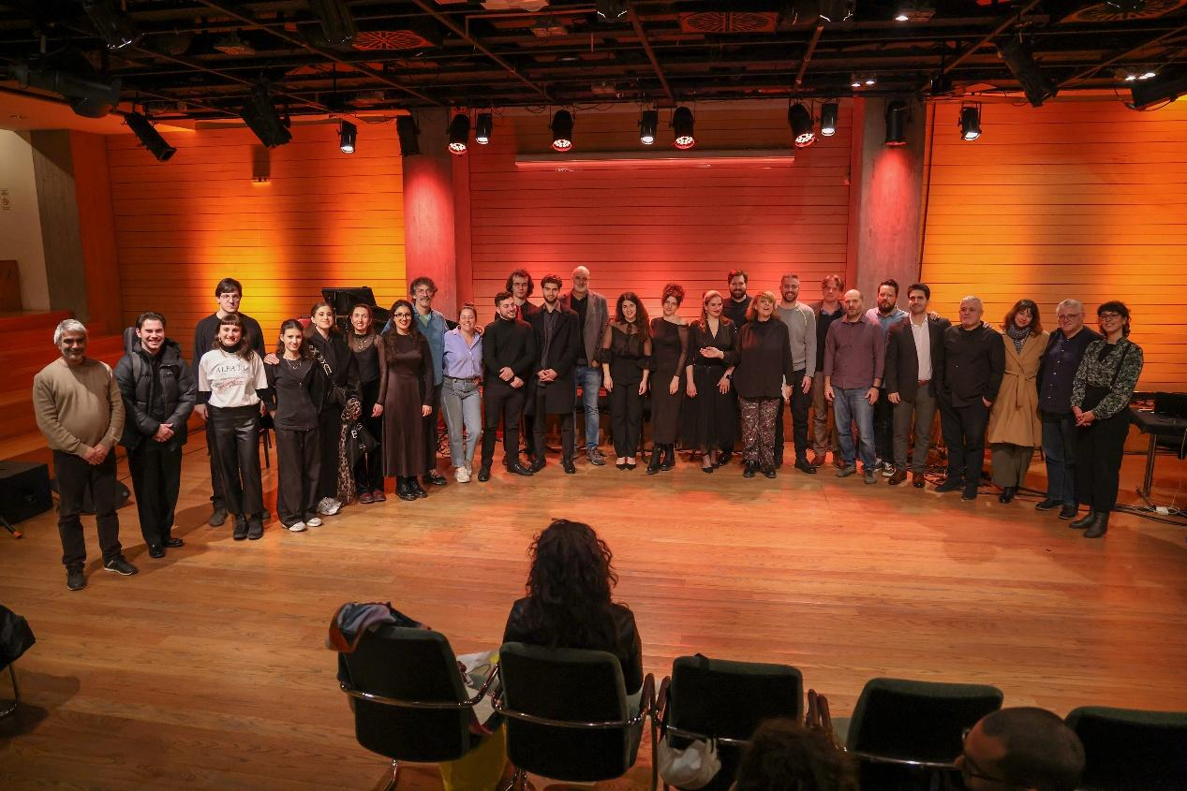

Το Φεστιβάλ–Συνέδριο Σύγχρονης Μουσικής φιλοξενήθηκε, στο πλαίσιο του Κύκλου «Έλληνες Δημιουργοί», στο Πειραματικό Θέατρο του Πολιτιστικού και Συνεδριακού Κέντρου Ηρακλείου (ΠΣΚΗ), από τις 28 Φεβρουαρίου έως την 1 Μαρτίου 2026, περιλαμβάνοντας δύο θεματικές συνεδρίες και δύο συναυλίες. Η γόνιμη αυτή συνεργασία ανέδειξε τη σημασία της διασύνδεσης του πανεπιστημίου με έναν δυναμικό πολιτιστικό φορέα της Κρήτης, διευρύνοντας τα πεδία παραγωγής και διάχυσης της σύγχρονης μουσικής. Τη διοργάνωση τίμησαν με την παρουσία τους καταξιωμένες συνθέτριες και καταξιωμένοι συνθέτες από την Ελλάδα και το εξωτερικό, συμβάλλοντας ουσιαστικά τόσο στο καλλιτεχνικό όσο και στο επιστημονικό σκέλος του Φεστιβάλ, ενώ τη μουσική διεύθυνση των συνόλων είχε ο μαέστρος και Καλλιτεχνικός Συντονιστής του ΠΣΚΗ, Γιάννης Πρωτόπαπας. Ιδιαίτερη σημασία είχε το γεγονός ότι οι ερμηνευτές ήταν, κατά κύριο λόγο, φοιτήτριες και φοιτητές του Τμήματος Μουσικών Σπουδών του ΕΚΠΑ, στοιχείο που ανέδειξε την εκπαιδευτική διάσταση της διοργάνωσης και τη στενή σύνδεση καλλιτεχνικής πράξης και πανεπιστημιακής εκπαίδευσης.
Το πρόγραμμα αναπτύχθηκε σε δύο ημέρες
Σάββατο 28/2
Η Συνεδρία Ι, με τίτλο «Σύγχρονη μουσική δημιουργία: έρευνα και εκπαίδευση», με συντονιστή τον Αν. Καθηγητή (ΤΜΣ ΕΚΠΑ) Ιάκωβο Σταϊνχάουερ και ομιλήτριες/ομιλητές τις/τους Ελένη Ράλλη, Δημήτρη Παπαγεωργίου, Θάνο Πολυμενέα-Λιοντήρη, Στυλιανό Δήμου και Γιάννη Μποκέα, εστίασε στις συνθήκες παραγωγής, στις πρακτικές διδασκαλίας και στους τρόπους επικοινωνίας της σύγχρονης μουσικής. Με αφετηρία σύντομες εισηγήσεις των συμμετεχόντων, βασισμένες στο ερευνητικό τους έργο, η συζήτηση αναπτύχθηκε γύρω από τις συνθετικές τους προσεγγίσεις και τον τρόπο με τον οποίο αντιλαμβάνονται και επεξεργάζονται σήμερα το μουσικό έργο και τον σύγχρονο ήχο: από τον πειραματισμό και την έρευνα έως την οργάνωση του υλικού, της μορφής και των αισθητικών επιλογών. Παράλληλα, αναδείχθηκαν ζητήματα που αφορούν τον ρόλο των θεσμών, της εκπαίδευσης και της επικοινωνίας της σύγχρονης μουσικής, με έμφαση στις συνθήκες παραγωγής και πρόσληψης που επηρεάζουν την εξέλιξη και τη διάχυσή της στο σύγχρονο πολιτισμικό περιβάλλον.
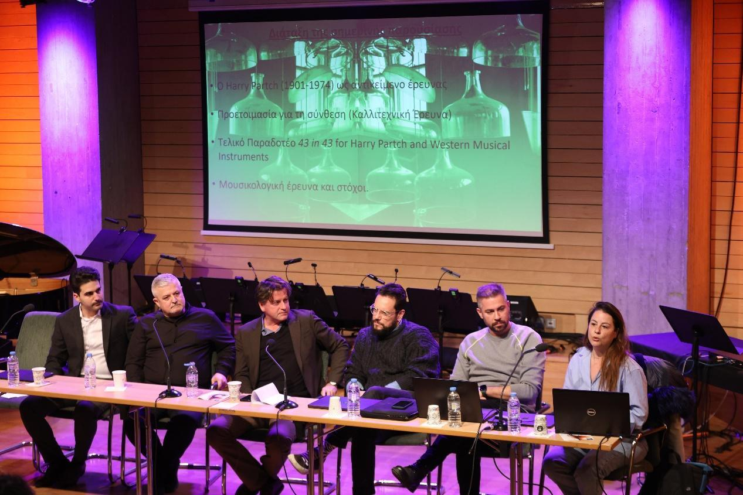
Ακολούθησε η Συναυλία Ι, στην οποία παρουσιάστηκαν έργα των δημιουργών Λίνας Τόνια, Γιάννη Αγγελάκη, Δημήτρη Ανδρικόπουλου, Βασιλικής Λεγάκη, Κωνσταντίας Γουρζή, Δημήτρη Παπαγεωργίου και Ορέστη Καραμανλή. Το πρόγραμμα, με έργα για σύνολο δωματίου, πιάνο τρίο, ντουέτα και σόλο όργανο με ζωντανή ηλεκτρονική επεξεργασία, ανέδειξε τις πολλαπλές εκφάνσεις της σύγχρονης δημιουργίας, λειτουργώντας ως βιωματική προέκταση των θεωρητικών και αισθητικών προβληματισμών που αναπτύχθηκαν κατά τη συζήτηση και φωτίζοντας τη σύγκλιση συνθετικής σκέψης, ερμηνευτικής πράξης και τεχνολογίας εντός της σκηνικής συνθήκης.
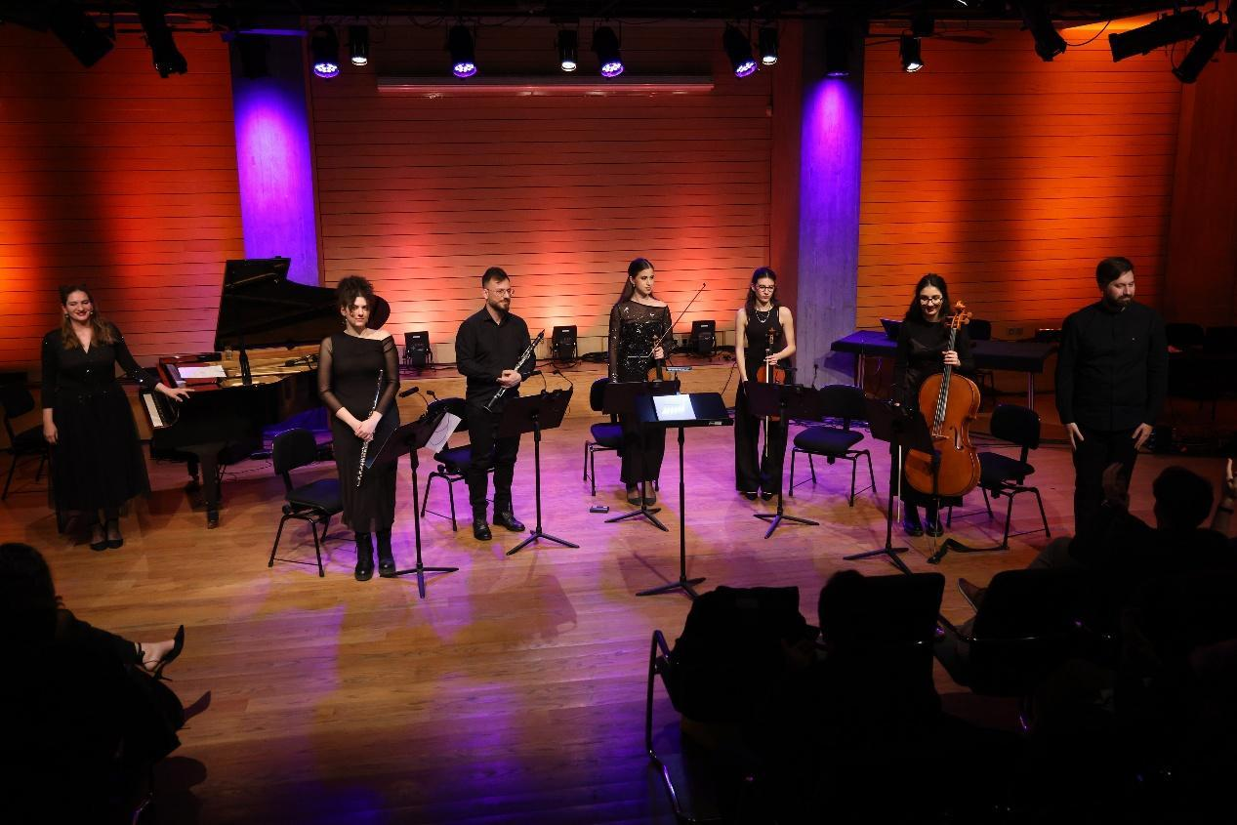

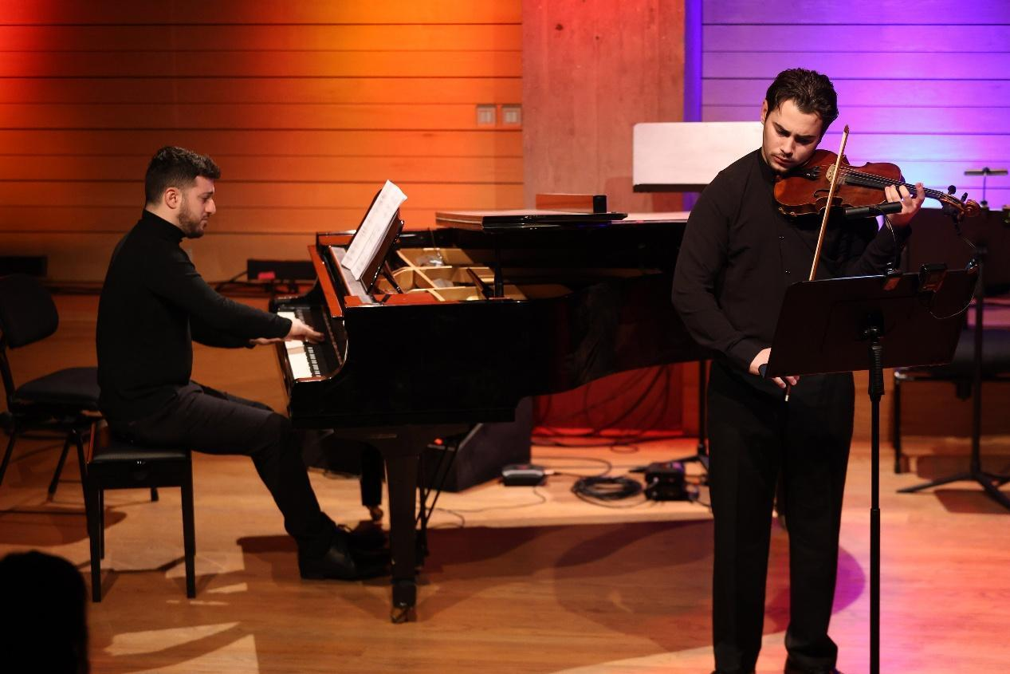
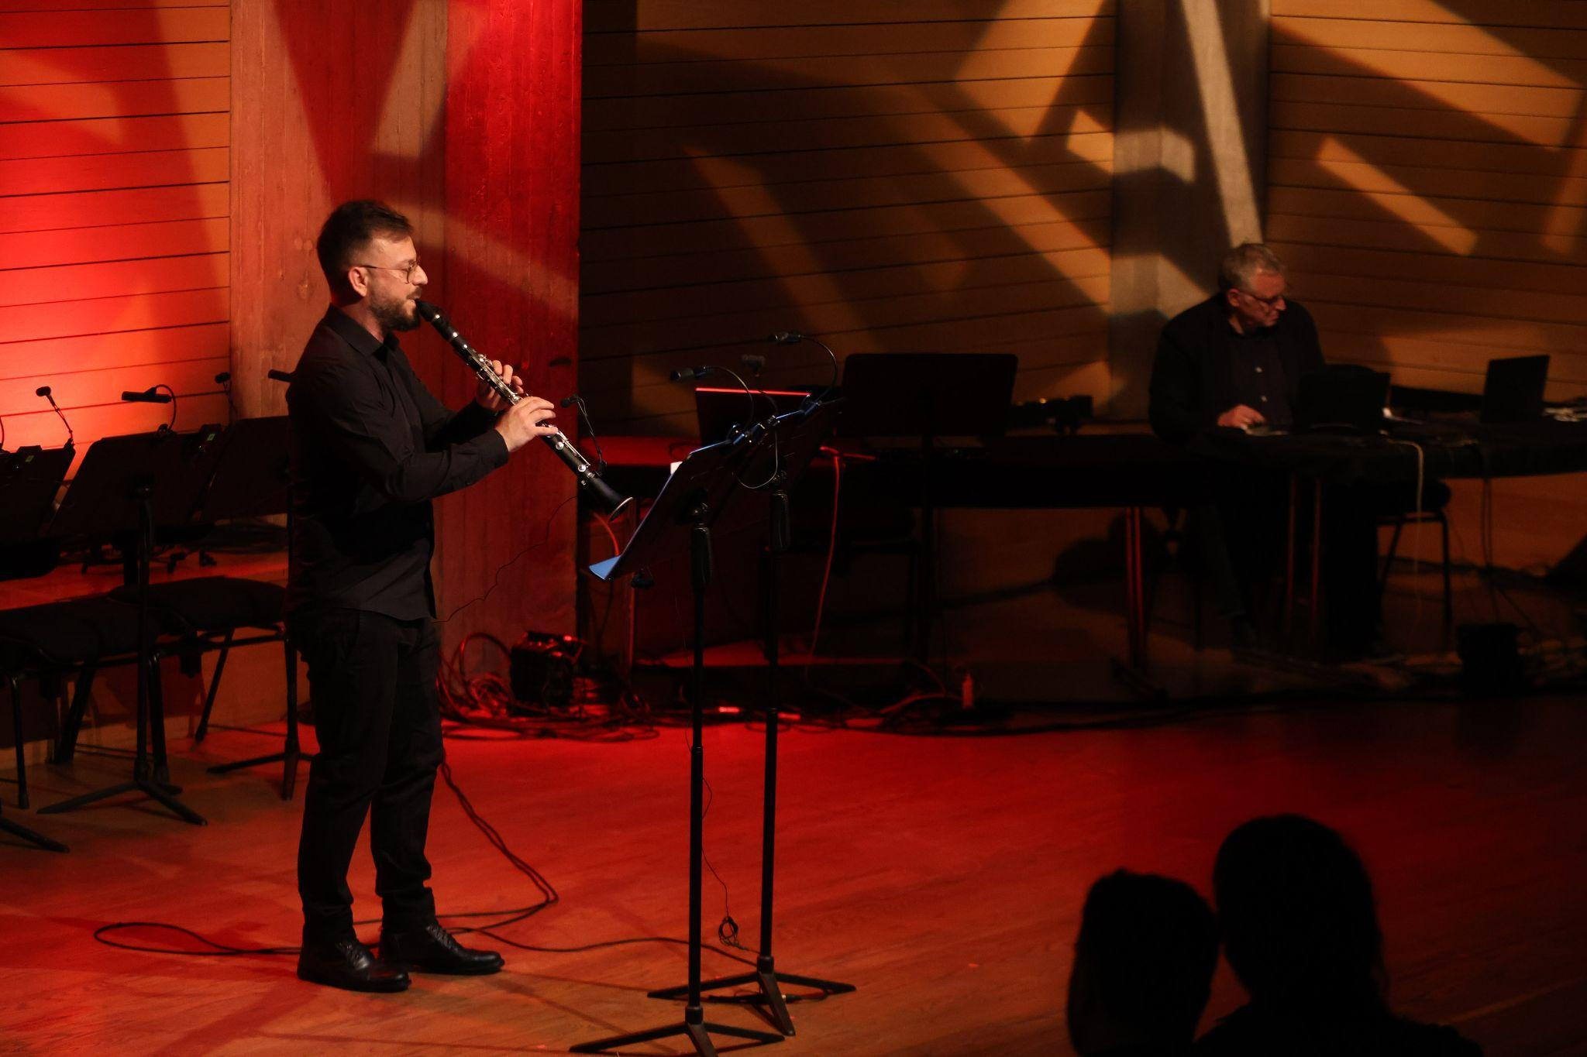

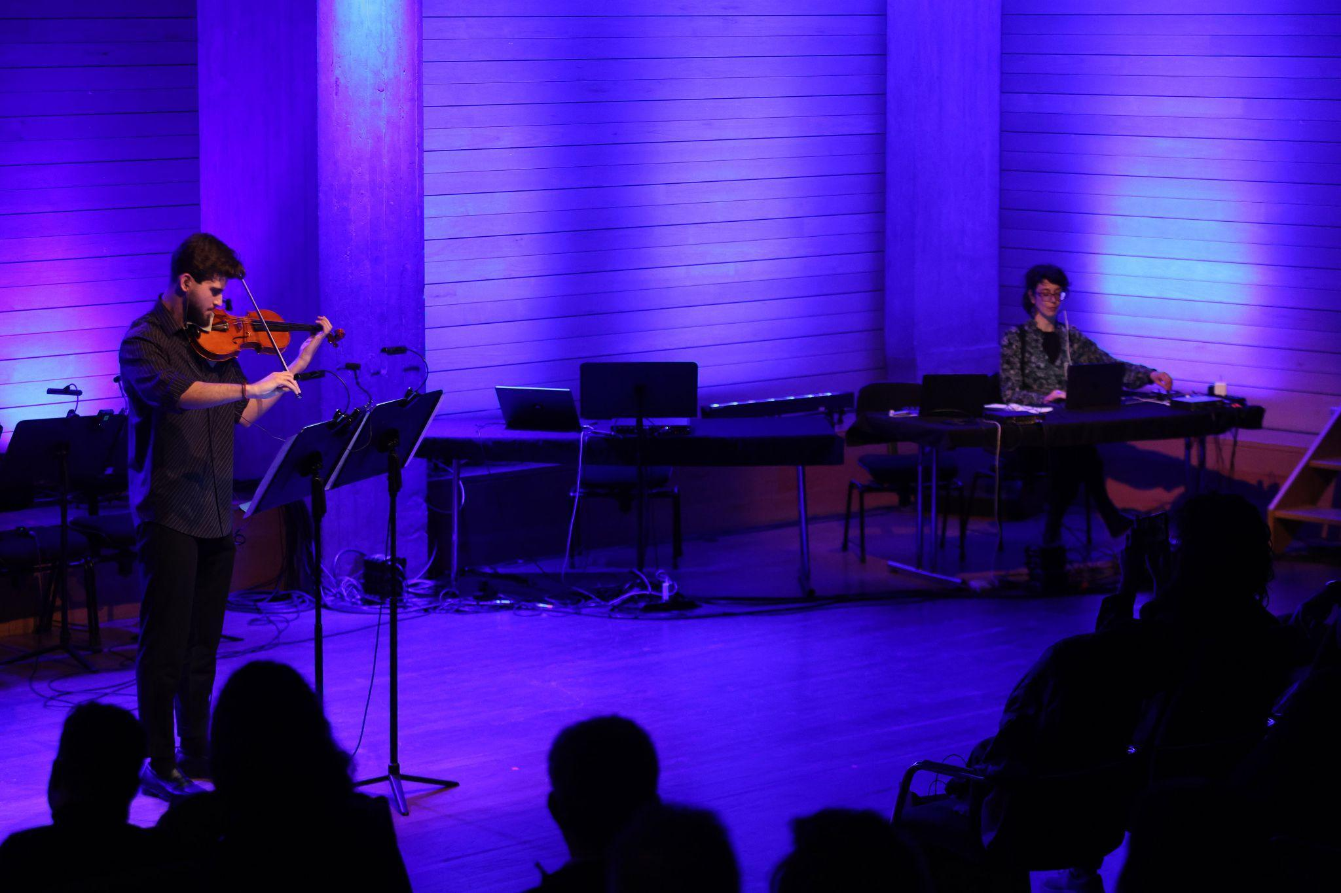

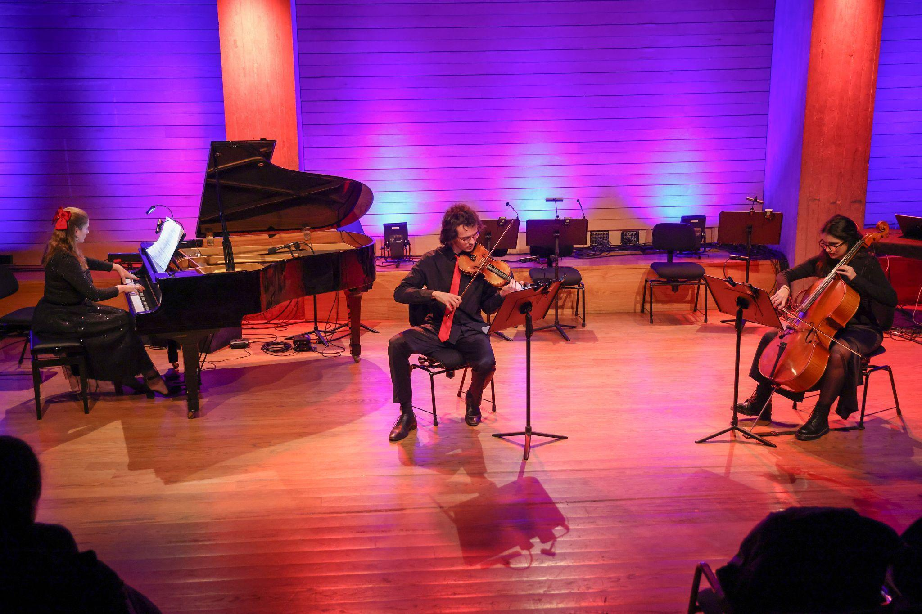

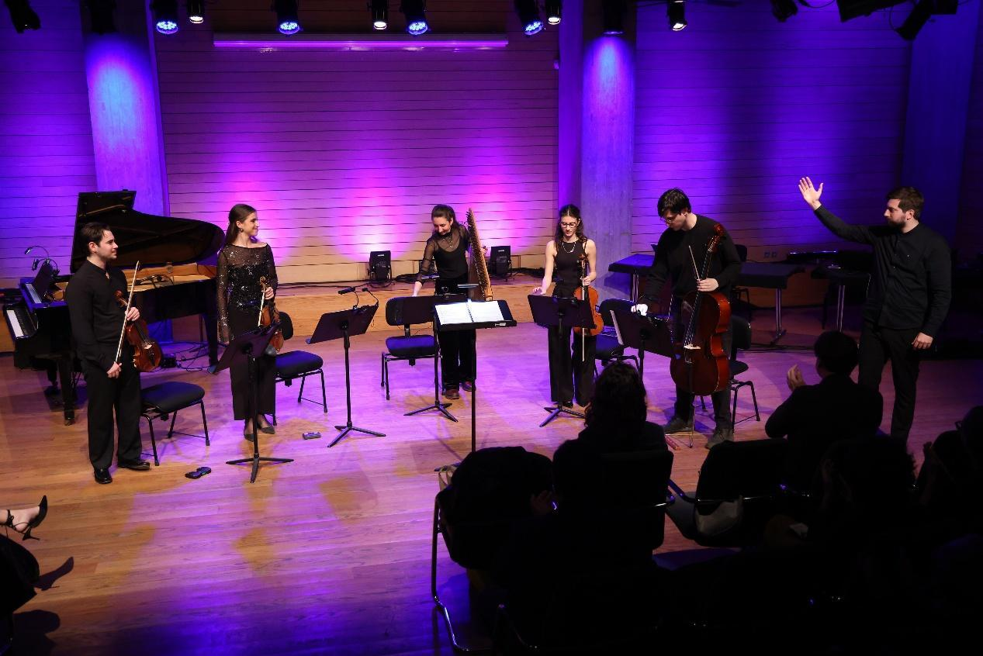

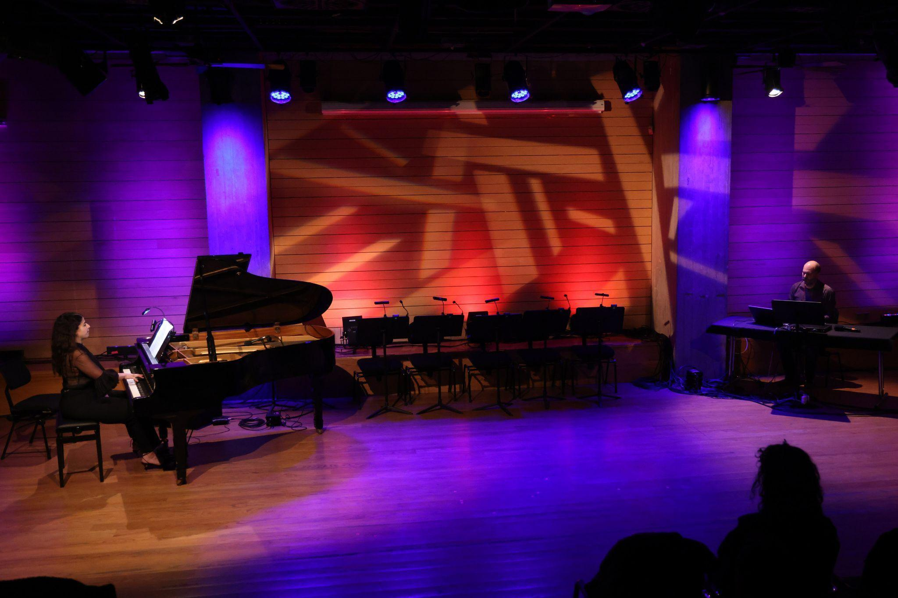
Κυριακή 1/3
Η Συνεδρία ΙΙ, με τίτλο «Σύγχρονη μουσική δημιουργία στην εποχή της Τεχνητής Νοημοσύνης», με συντονίστρια την Καθηγήτρια (ΤΜΣ ΕΚΠΑ) Αναστασία Γεωργάκη και ομιλήτριες/ομιλητές τις/τους Βασιλική Λεγάκη, Πηνελόπη Μπεκιάρη, Δημήτρη Ανδρικόπουλο, Μάνο Παναγιωτάκη, Μιχάλη Παρασκάκη και Ορέστη Καραμανλή, επικεντρώθηκε στη δημιουργία με μεικτά μέσα και στη χρήση σύγχρονων τεχνολογικών εργαλείων. Η συνεδρία άνοιξε με σύντομες εισηγήσεις των συμμετεχόντων, βασισμένες στο ερευνητικό τους έργο, με άξονες τις συνθετικές τους προσεγγίσεις, τον συνδυασμό ακουστικού οργάνου και ηλεκτρονικής επεξεργασίας, καθώς και τον ρόλο των νέων τεχνολογιών στη διαμόρφωση προσωπικού συνθετικού ιδιώματος. Η συζήτηση εστίασε στις ψηφιακές διαδραστικές τεχνολογίες, στην επεξεργασία ήχου σε πραγματικό χρόνο, στη χωρική διάχυση, στη μηχανική μάθηση και στην Τεχνητή Νοημοσύνη, αναδεικνύοντας τόσο τη γεφύρωση του οργανικού με τον ηλεκτρονικό ήχο όσο και τη διεύρυνση της εκτελεστικής πρακτικής προς την πολυηχοχρωματικότητα, καθώς και τον διάλογο ανθρώπου και μηχανής στο πεδίο της συνθετικής πράξης. Κατά τη διάρκεια της συνεδρίας προσκλήθηκε και συμμετείχε στη συζήτηση ο συνθέτης και πανεπιστημιακός Cort Lippe (Professor Emeritus, University at Buffalo, ΗΠΑ).

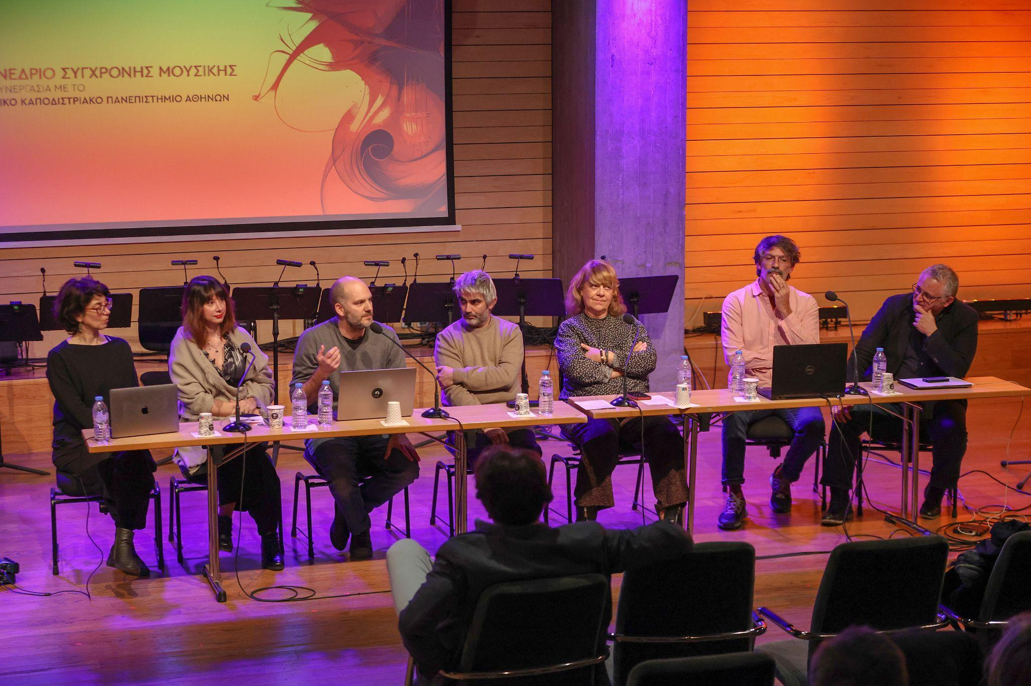

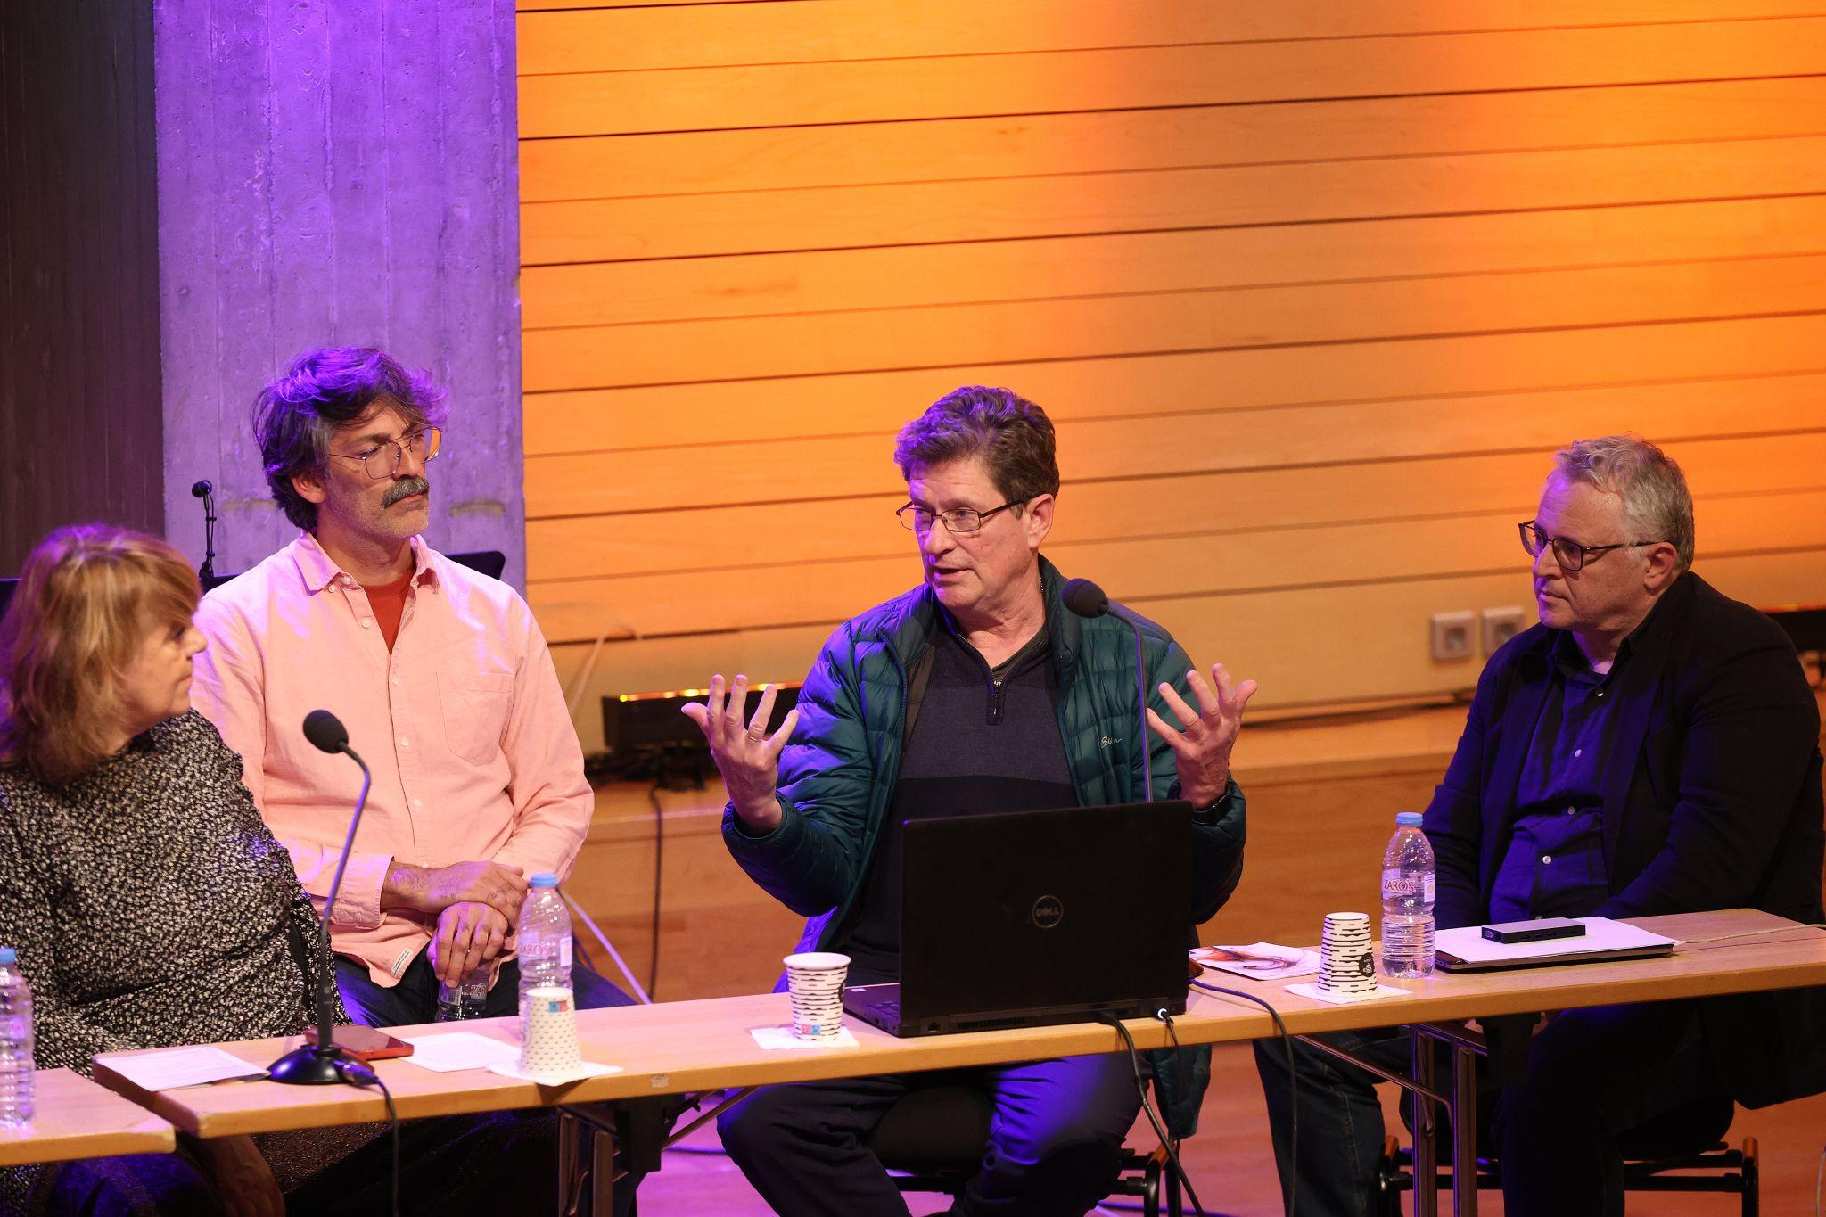

Η Συναυλία ΙΙ ολοκλήρωσε το διήμερο, παρουσιάζοντας έργα των δημιουργών Στυλιανού Δήμου, Φανής Κοσώνα, Ελένης Ράλλη, Καλλιόπης Τσουπάκη και Πηνελόπης Μπεκιάρη, ενώ περιλάμβανε και ειδικό αφιέρωμα σε Κρήτες συνθέτες με έργα των Μηνά Μπορμπουδάκη, Μιχάλη Παρασκάκη και Μάνου Παναγιωτάκη. Το πρόγραμμα, με έργα για σύνολο δωματίου, κουιντέτο ξύλινων πνευστών, ντουέτα, σόλο έργα και έργο για πιάνο με ζωντανή ηλεκτρονική επεξεργασία, ανέδειξε, όπως και η πρώτη συναυλία, τον πλουραλισμό της σύγχρονης δημιουργίας, προσφέροντας μια αντιπροσωπευτική εικόνα των διαφορετικών αισθητικών και τεχνοτροπικών της κατευθύνσεων, από την αμιγώς ακουστική γραφή έως τη σύνθεση με μεικτά μέσα.
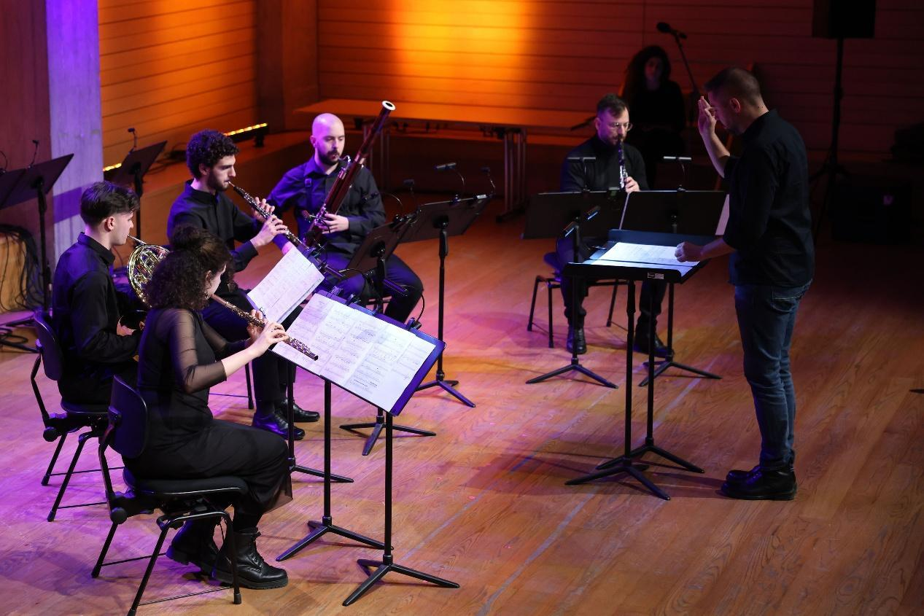

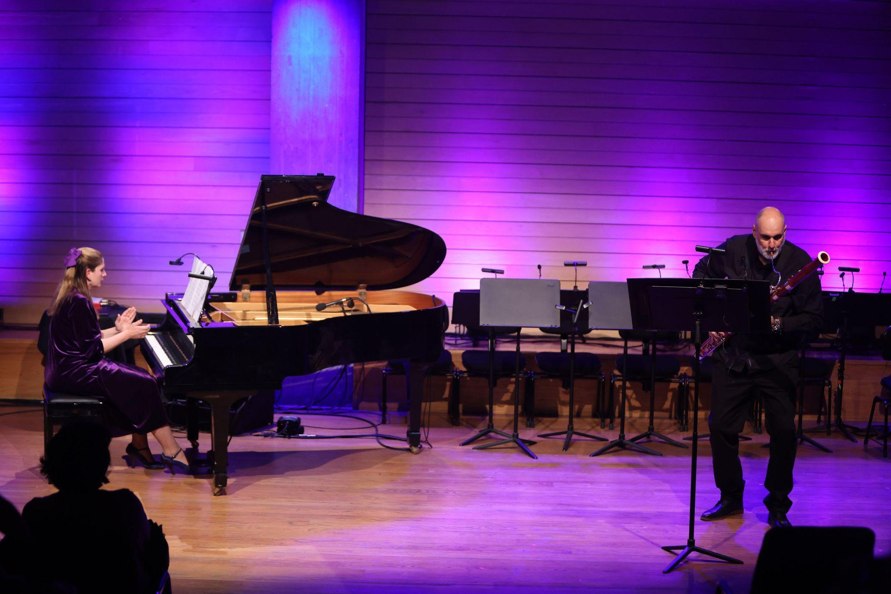

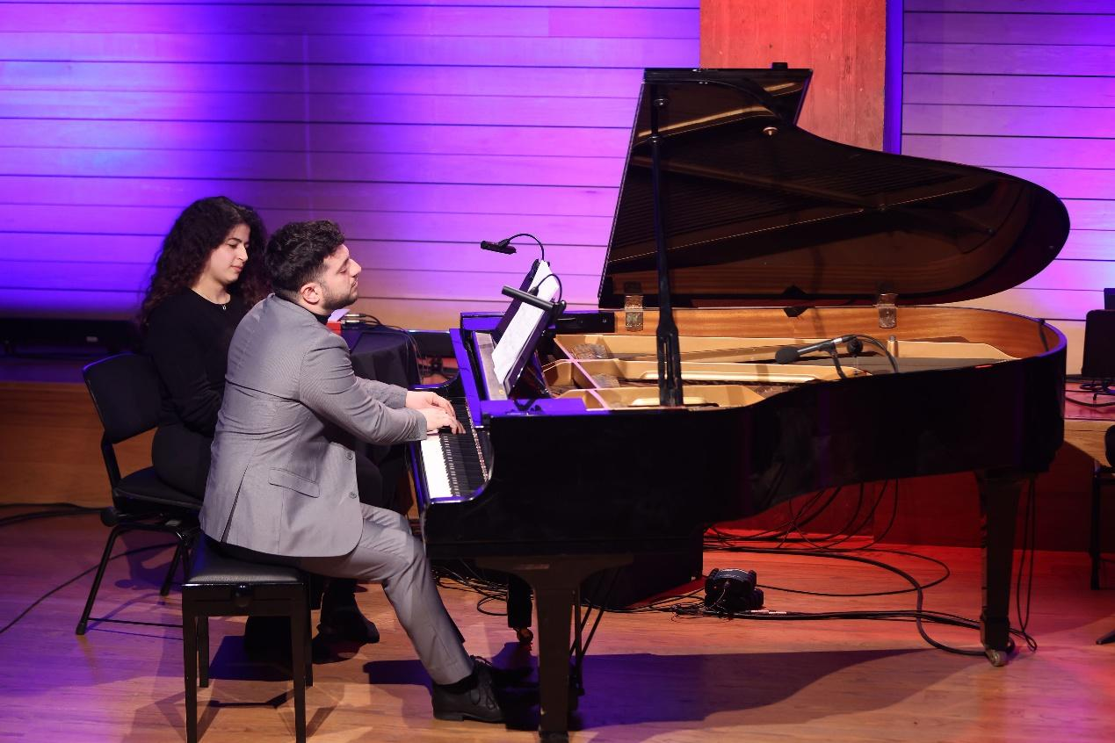

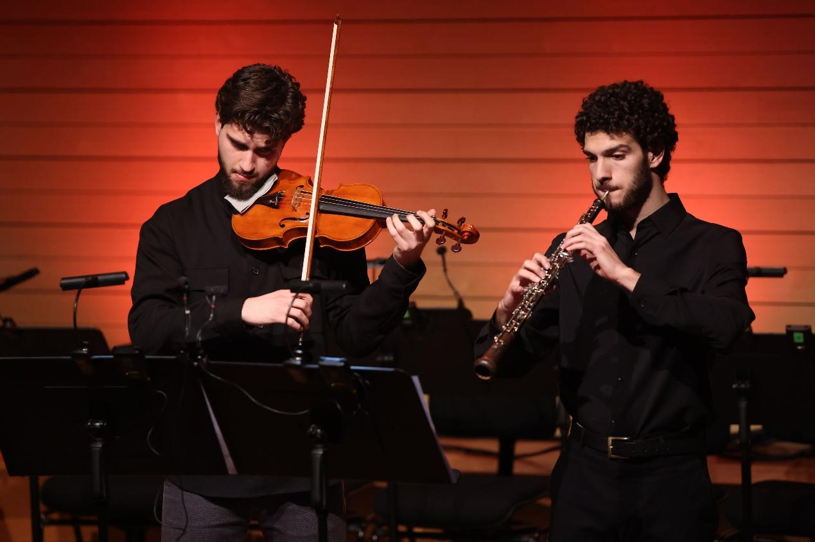
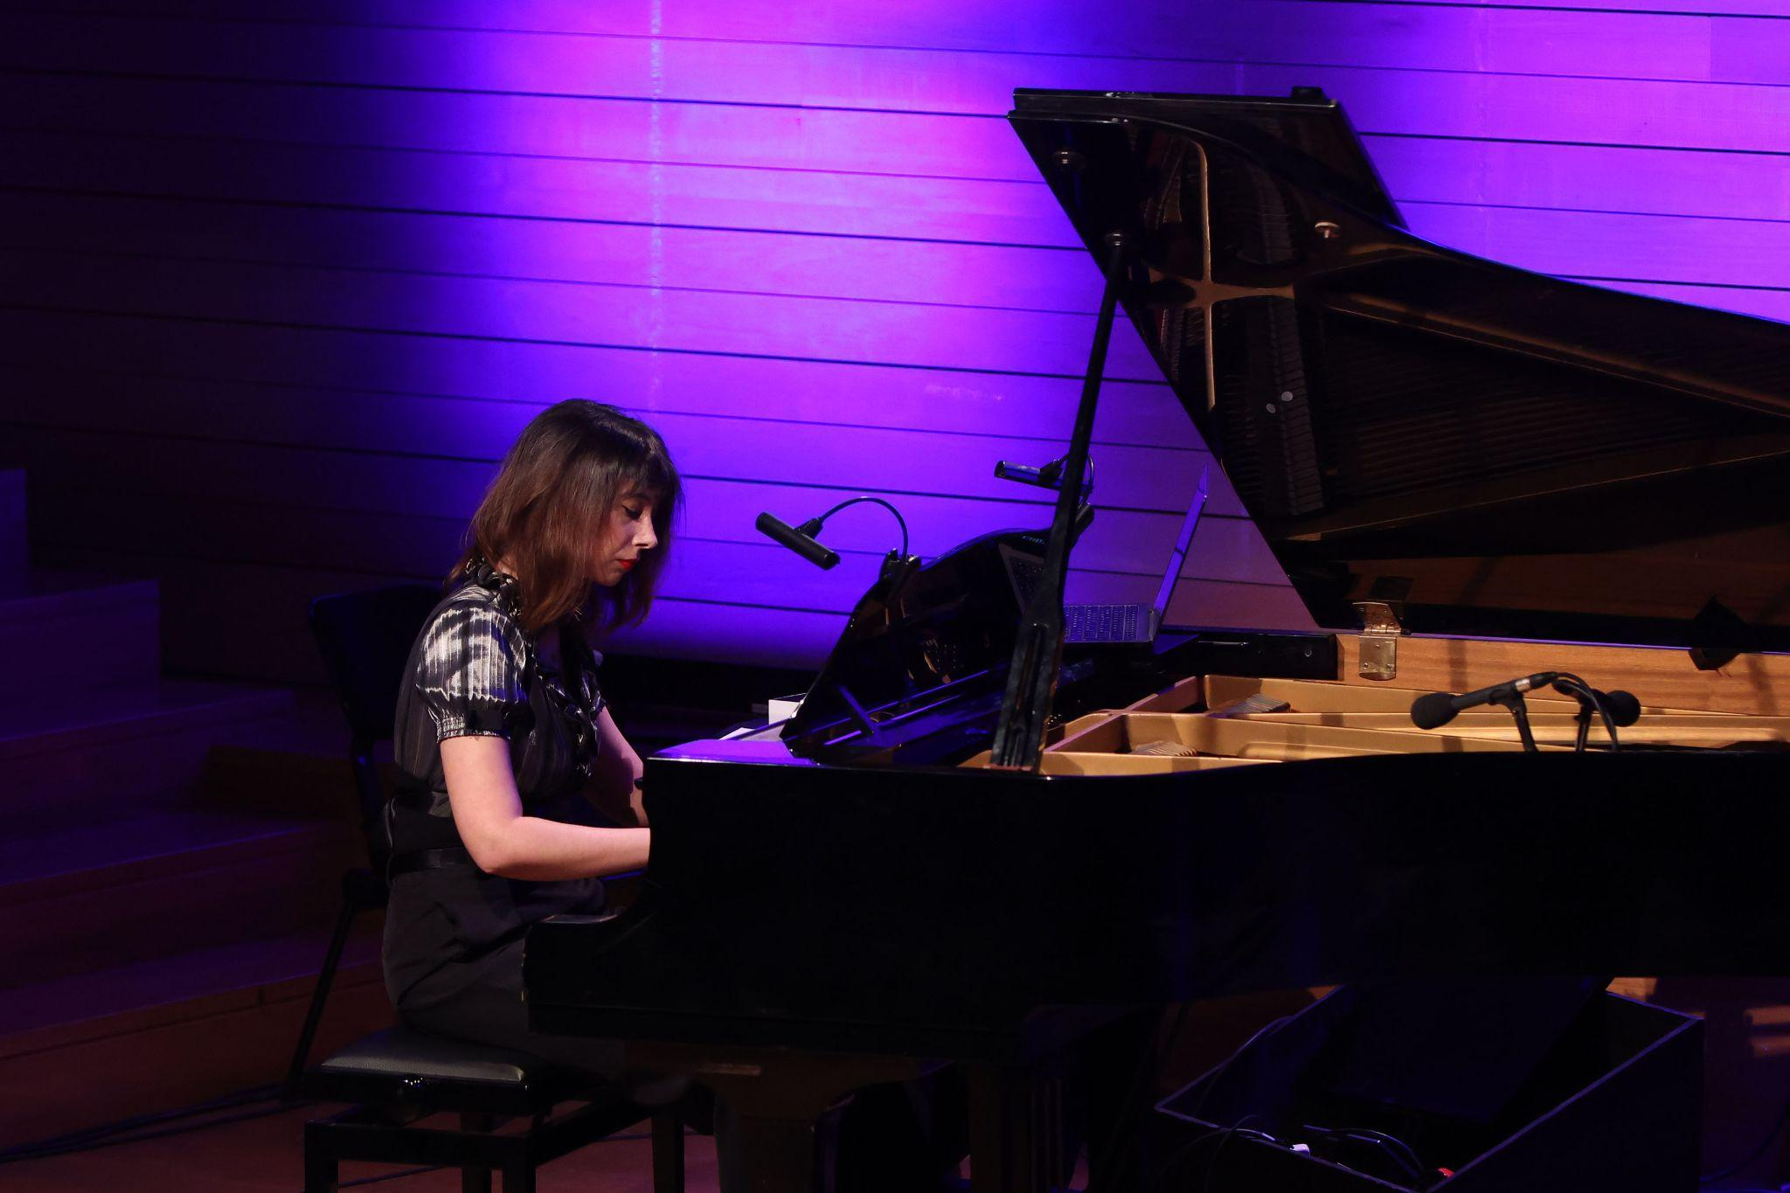
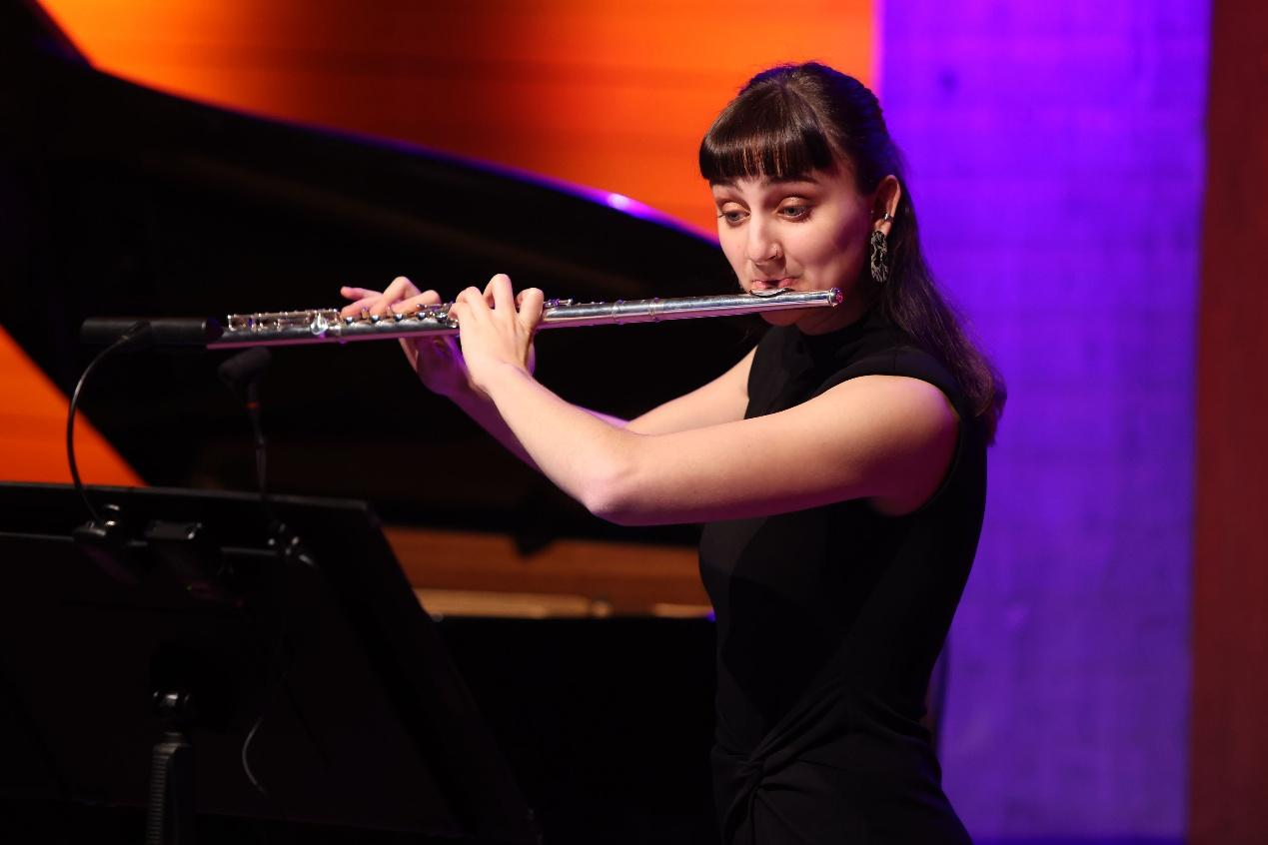

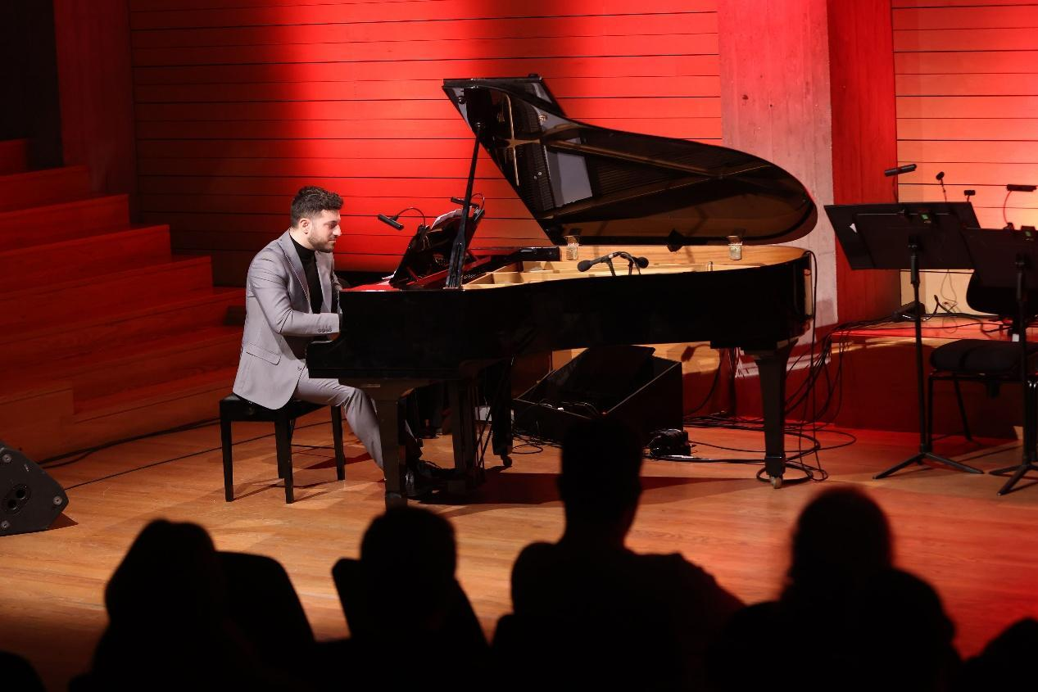

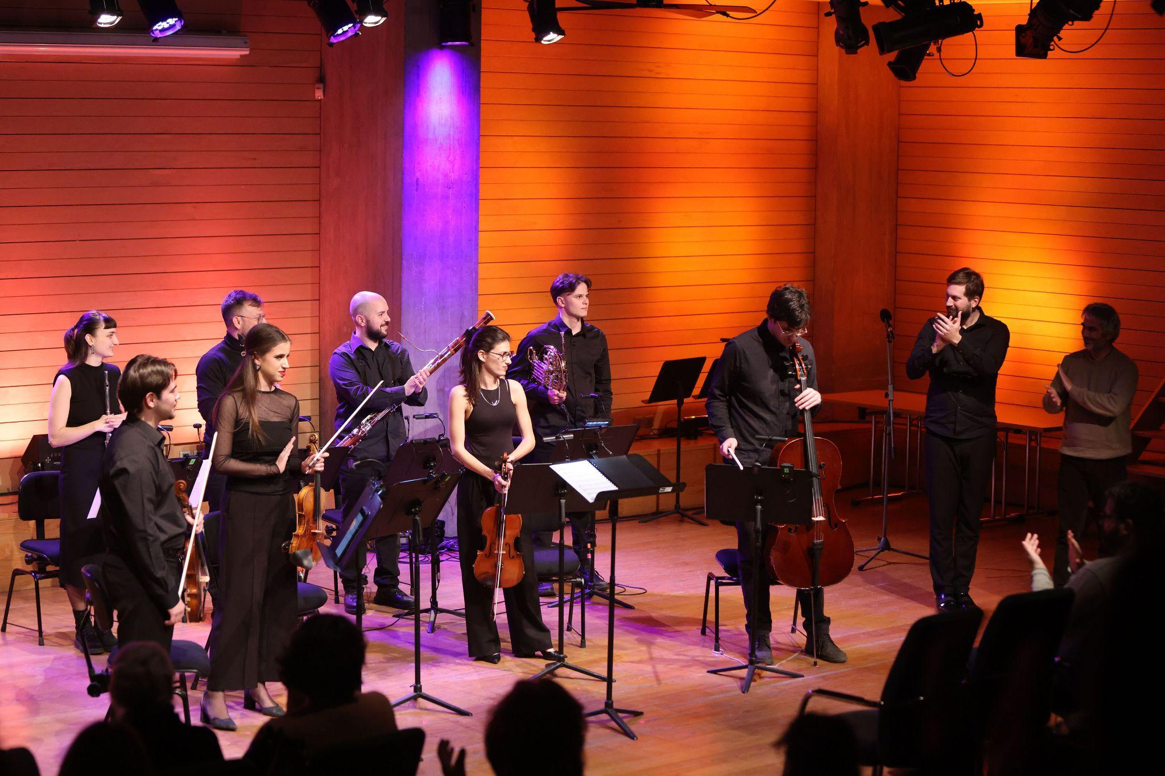

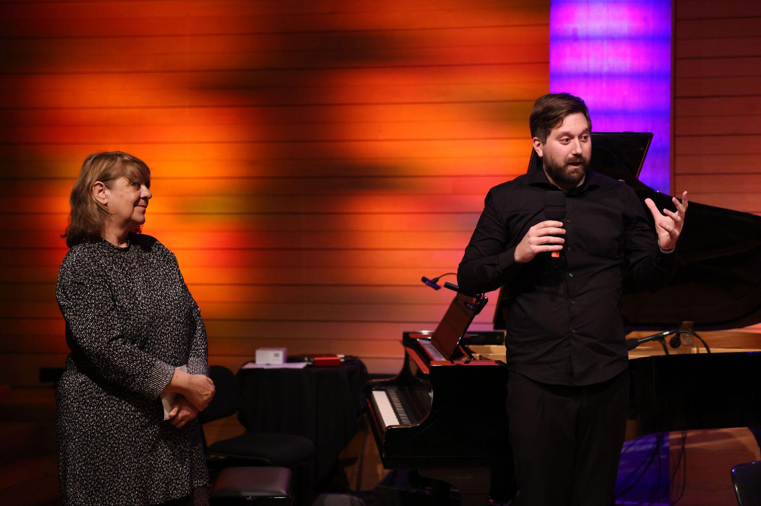

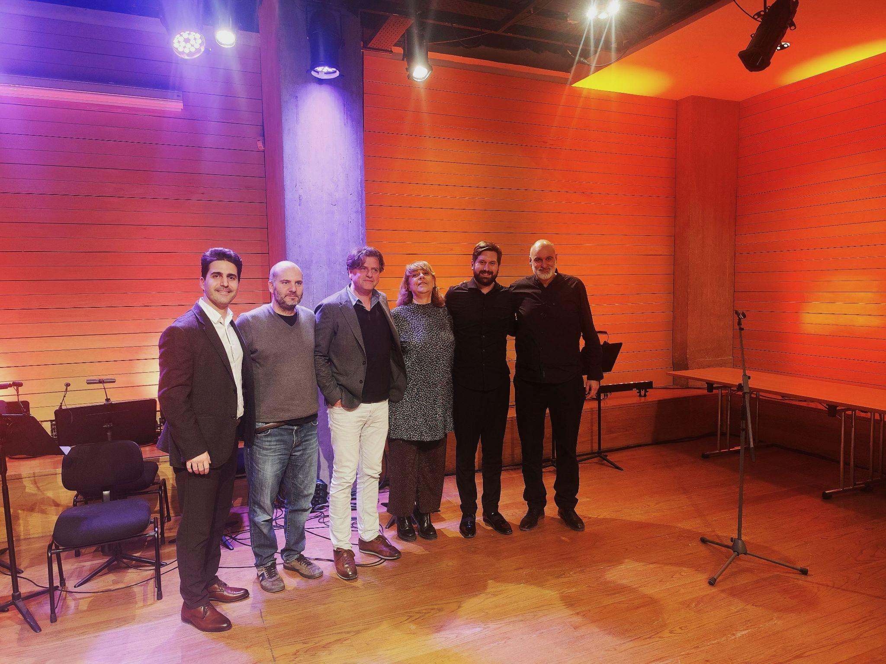

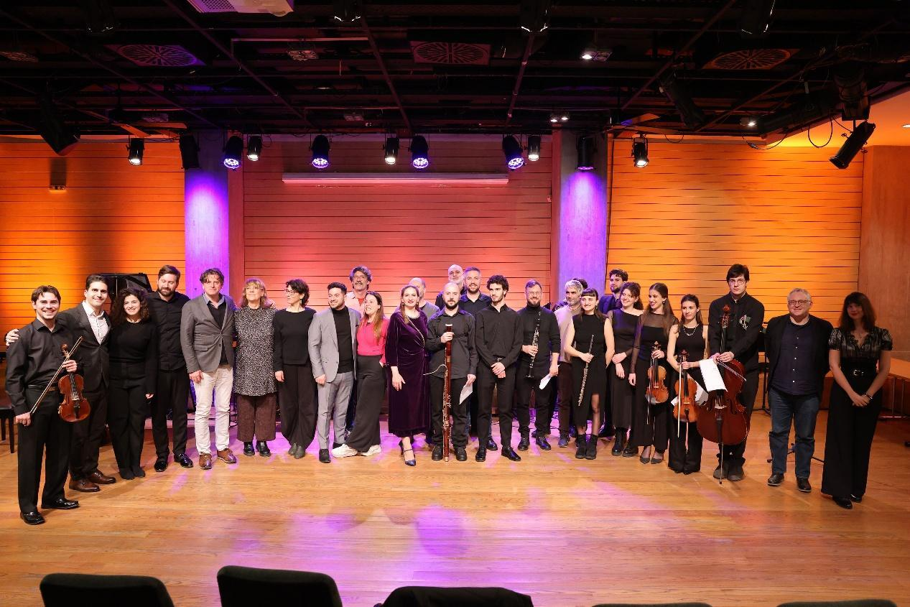

Συνολικά, το Φεστιβάλ–Συνέδριο Σύγχρονης Μουσικής ανέδειξε τη σημασία της θεσμικής συνδιοργάνωσης ως πλαισίου που ενισχύει την κατανόηση και τη δημόσια πρόσληψη της σύγχρονης μουσικής. Η σύζευξη συνεδριών και συναυλιών λειτούργησε ως ενιαία διαδρομή, όπου ο επιστημονικός λόγος, ο διάλογος με το κοινό και η ζωντανή εμπειρία της ακρόασης συγκρότησαν ένα συνεκτικό πεδίο πρόσληψης της μουσικής δημιουργίας του σήμερα. Παράλληλα, η εναλλαγή οργανολογικών διατάξεων και ηλεκτρονικών μέσων ανέδειξε πώς η τεχνολογία, η ερμηνευτική πράξη και η ποικιλία των συνθετικών προσεγγίσεων συναρθρώνουν τον σύγχρονο ήχο. Έτσι, η σύγχρονη δημιουργία αναδείχθηκε ως δυναμικό πεδίο συνάντησης δημιουργών, ερμηνευτών, φοιτητών και ευρύτερου κοινού, σε άμεση σχέση με την εκπαίδευση, τους θεσμούς και τις τεχνολογικές συνθήκες του 21ου αιώνα. Επιπλέον, η φιλοξενία στο Ηράκλειο Κρήτης από το ΠΣΚΗ ανέδειξε τον ρόλο της περιφέρειας ως ενεργού κόμβου σύγχρονης καλλιτεχνικής και ακαδημαϊκής ανταλλαγής, στο πλαίσιο μιας ιδιαίτερα γόνιμης συνεργασίας με το ΕΚΠΑ. Τέλος, η διοργάνωση αυτή φιλοδοξεί να αποτελέσει την αφετηρία μιας στενής και τακτικής συνεργασίας του Εθνικού και Καποδιστριακού Πανεπιστημίου Αθηνών με το Πολιτιστικό και Συνεδριακό Κέντρο Ηρακλείου στον τομέα της σύγχρονης μουσικής.

Συντονιστική ομάδα του ΕΚΠΑ
Αναστασία Γεωργάκη (Καθηγήτρια)
Ιάκωβος Σταϊνχάουερ (Αν. Καθηγητής)
Ορέστης Καραμανλής (Επικ. Καθηγητής)
Βασίλης Πριόβολος (Υπ. Μεταδιδάκτορας)
Γιάννης Μποκέας (Υπ. Διδάκτωρ)

Τα προγράμματα των δύο συναυλιών

Συναυλία Ι
Λίνα Τόνια — Sirènes des mondes invisibles (2023), για φλάουτο, κλαρινέτο, πιάνο, βιολί, βιόλα, βιολοντσέλο
Σοφία Χατζή (φλάουτο), Τριαντάφυλλος Μαρούγκας (κλαρινέτο), Γεωργία-Ευαγγελία Κουρμπέλη (πιάνο), Δανάη Παπάζογλου (βιολί), Ελένη Σπαχή (βιόλα), Κλεοπάτρα Δαρδάλη (βιολοντσέλο)
Μουσική διεύθυνση: Γιάννης Πρωτόπαπας

Γιάννης Αγγελάκης — Διάφανη Νύχτα (2007), για βιολί και πιάνο
Θοδωρής Αλτόγλου (βιολί), Στάθης Χωματσάς (πιάνο)
Δημήτρης Ανδρικόπουλος — Μοιρολόι III (2022), για κλαρινέτο και ηλεκτρονικά
Τριαντάφυλλος Μαρούγκας (κλαρινέτο)
Βασιλική Λεγάκη — Philomela’s Dream (2024), για βιολί και ηλεκτρονικά
Φώτης Ασημάκης (βιολί)
Κωνσταντία Γουρζή — Apollon, επτά μινιατούρες για πιάνο τρίο (2023)
Βασίλης Τράπαλης (βιολί), Κλεοπάτρα Δαρδάλη (βιολοντσέλο), Γεωργία-Ευαγγελία Κουρμπέλη (πιάνο)
Δημήτρης Παπαγεωργίου — Oumuamua (2022–23), για κανονάκι και κουαρτέτο εγχόρδων
Θάλεια Θωμοπούλου (κανονάκι), Θοδωρής Αλτόγλου (βιολί I), Δανάη Παπάζογλου (βιολί II), Ελένη Σπαχή (βιόλα), Νάσος Κοκκώνης (βιολοντσέλο)
Μουσική διεύθυνση: Γιάννης Πρωτόπαπας
Ορέστης Καραμανλής — Recover (2020), για πιάνο και ηλεκτρονικά
Λυδία Ιατράκη (πιάνο)

Συναυλία ΙΙ
Στυλιανός Δήμου — flatline rewind (2019), για κουιντέτο ξύλινων πνευστών
Σοφία Χατζή (φλάουτο), Φώτης Χατζής (όμποε), Τριαντάφυλλος Μαρούγκας (κλαρινέτο), Μάριος Καπηλίδης (φαγκότο), Πέτρος Γαλάνης (κόρνο)
Μουσική διεύθυνση: Στυλιανός Δήμου
Φανή Κοσώνα — Δύο Κομμάτια για Φαγκότο και Πιάνο (Παλμός | Βοή - Ροή) (2001),
Βασίλης Πριόβολος (φαγκότο), Γεωργία-Ευαγγελία Κουρμπέλη (πιάνο)
Ελένη Ράλλη — Small, Light Moments (2020), για πιάνο
Στάθης Χωματσάς (πιάνο)
Καλλιόπη Τσουπάκη — No Name I & II (1997–98), για όμποε και βιολί
Φώτης Χατζής (όμποε), Φώτης Ασημάκης (βιολί)
Πηνελόπη Μπεκιάρη — Rhoē (2026), για πιάνο και ηλεκτρονικά
Πηνελόπη Μπεκιάρη (πιάνο)
Αφιέρωμα στους Κρήτες συνθέτες
Μηνάς Μπορμπουδάκης — Αιολική Ελεγεία (2006–07), για φλάουτο
Μυρτώ Μαρή (φλάουτο)

Μιχάλης Παρασκάκης — Φλοιός | Cortex (2016), για πιάνο
Στάθης Χωματσάς (πιάνο)

Μάνος Παναγιωτάκης — Octet (2025), για σύνολο δωματίου
Μυρτώ Μαρή (φλάουτο), Τριαντάφυλλος Μαρούγκας (κλαρινέτο), Μάριος Καπηλίδης (φαγκότο), Πέτρος Γαλάνης (κόρνο), Θοδωρής Αλτόγλου (βιολί I), Δανάη Παπάζογλου (βιολί II), Ελένη Σπαχή (βιόλα), Νάσος Κοκκώνης (βιολοντσέλο)
Μουσική διεύθυνση: Γιάννης Πρωτόπαπας

